（**如文档内有与目标文件相同的simulink模型需先删除否则报错**）

1. 请将脚本和原始excel文件放入相同目录，且excel格式第一页、第二页和示例文件相同（第一页为input，第二页为output）；



1. 运行‘model_creation_script.m’,命令行显示下列内容：

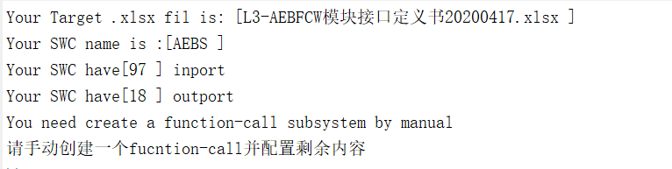

1. 如《Matlab生成与导入Arxml文件操作说明1.0》-3.1生成SubSystem并将名字改成对应swc名称
2. 手动连接触发源（Runnable_(SW_Unit)_Step）和SubSystem（脚本生成触发源较大，明显和普通输入有明显区别）

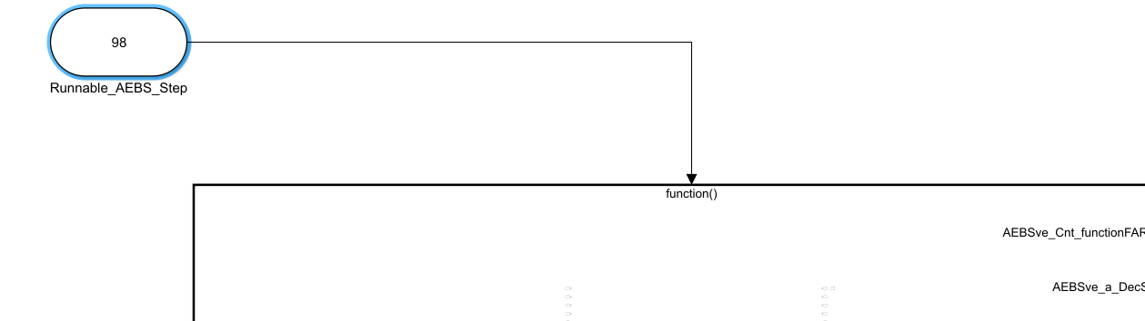

1. 设置触发源运行周期

生成端口时已设定好了周期，仅勾选即可

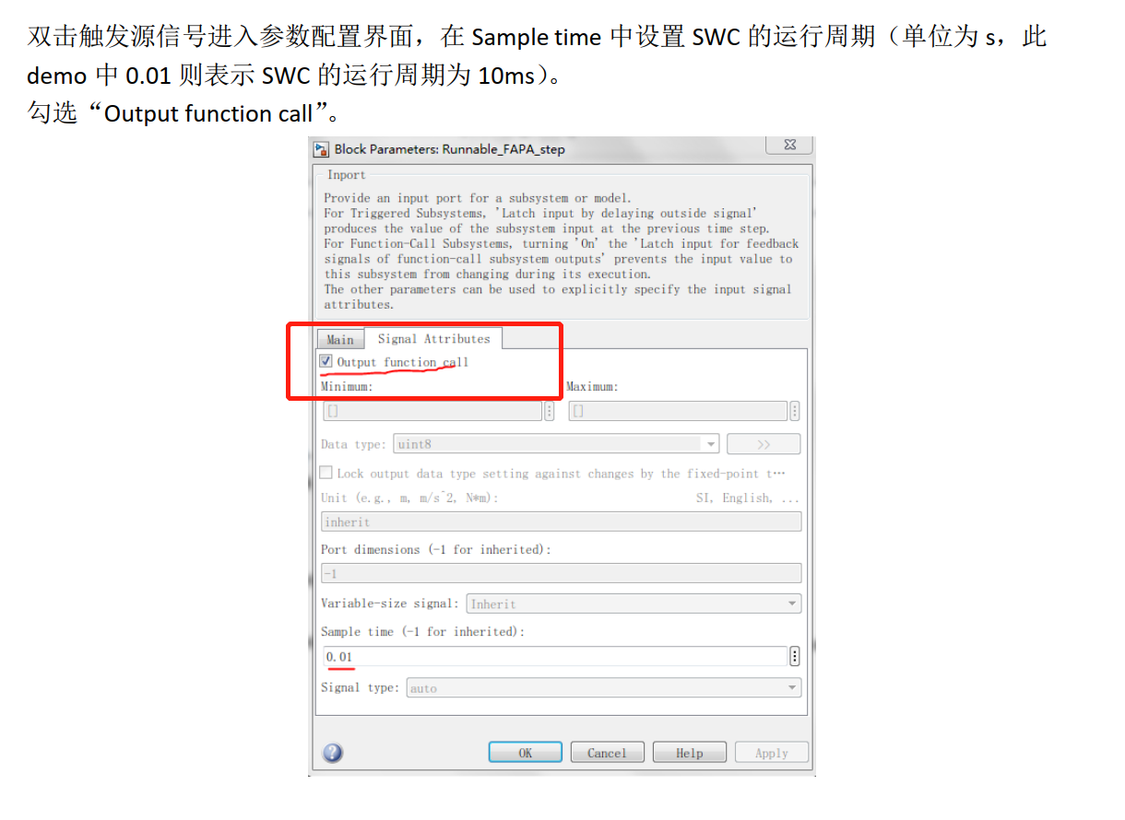

1. 配置 function-call

运行以下命令：

set_param(strcat(module_name,'/',module_name,'/function'),'SampleTimeType','periodic','SampleTime','-1')

或

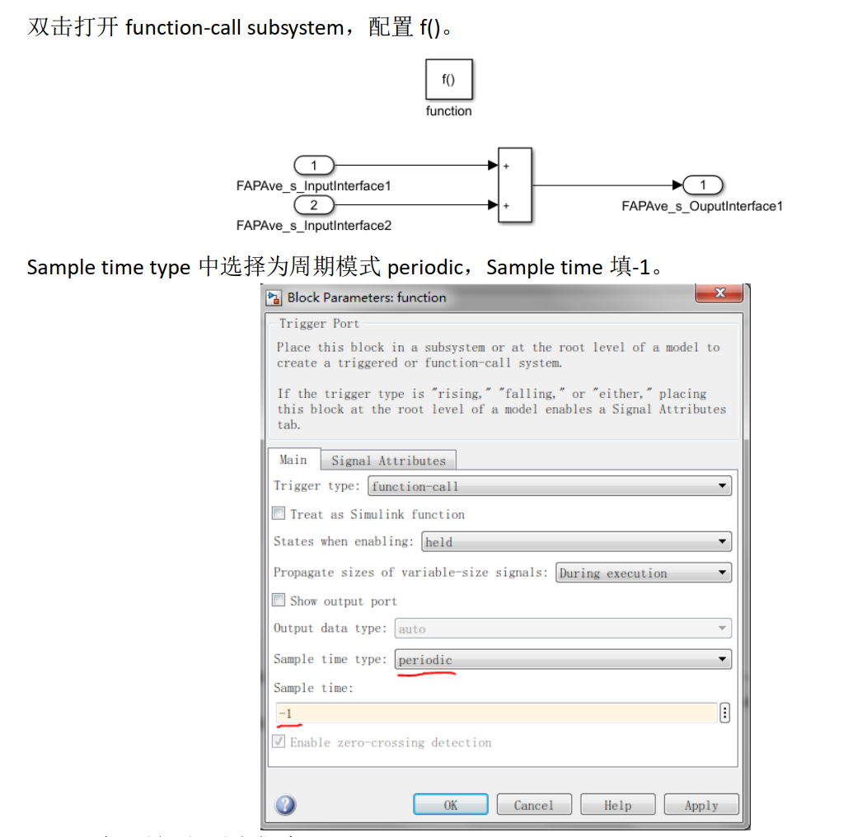

1. 配置Autosar部分

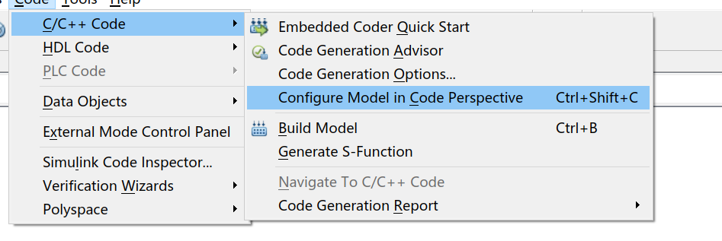

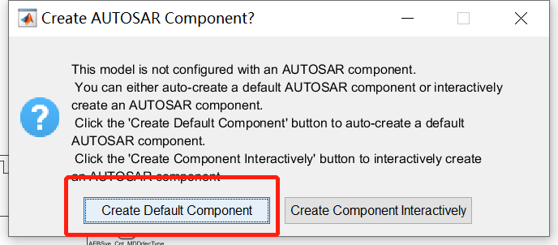

**注：如果是从官网下的插件，且前面都正确，则文档中后续4.1/4.2不用额外操作，直接进入4.3 添加runnable 和event**

1. 配置 runnable和event-参考文档做就行
2. ARXML文件配置选项-按文档做就可以了
3. P11页-“Simulink-AUTOSAR Mapping 配置”。如果之前都做对了5.1/5.2/5.3无需额外操作，直接进入6.生成arxml文件即可